**5-Иод-1,2,3-триазолы как предшественники диазосоединений в реакциях циклопропанирования и С-H активации**

***Барашкова К.А., Латышев Г.В., Котовщиков Ю.Н., Лукашев Н.В., Белецкая И.П.***

*Студент, 6 курс специалитета*

*Московский Государственный Университет имени М.В. Ломоносова,*

*химический факультет, Москва, Россия*

*E–mail: BarashkovaXe@yandex.ru*

Диазоимины являются перспективными субстратами для получения большого разнообразия функционализированных карбо- и гетероциклов. Известно, что некоторые типы 1,2,3-триазолов могут служить удобными и легкодоступными предшественниками диазоиминов за счет электроциклического раскрытия кольца. В частности, данная таутомерия хорошо известна для *N-*сульфонилтриазолов и триазолопиридинов. В присутствии переходных металлов или кислот Льюиса, а также при термической или фотохимической активации эти соединения можно использовать для генерации металлокарбеноидов. На основе этих превращений разработаны подходы к разнообразным структурам, среди которых фармацевтически значимые и природные соединения.

Недавно в нашей научной группе был разработан подход к получению 1,2,3-триазол-конденсированных гетероциклов путем внутримолекулярного нуклеофильного замещения в 5-иодтриазолах. Некоторые из полученных аннелированных триазолов склонны к электроциклическому раскрытию с образованием диазо-формы. В настоящей работе данный подход был использован для получения ряда производных хиназолинона и бензотиазин-диоксида.

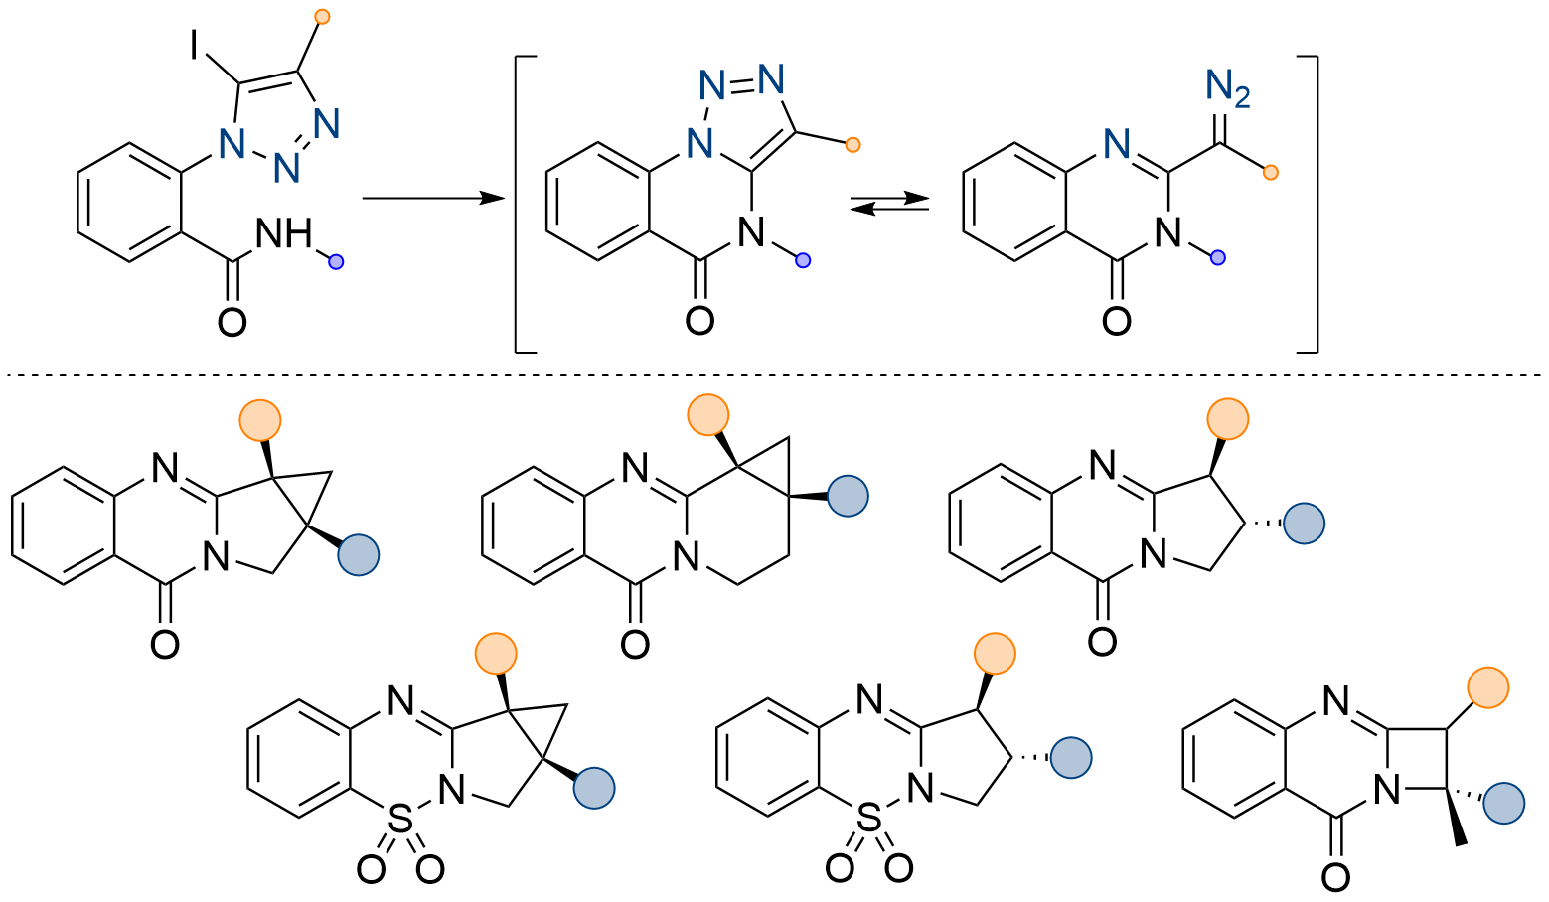

Была показана возможность образования конденсированных бициклических структур в результате термического циклопропанирования аллиламидов. Эффективность некаталитического циклопропанирования сильно зависит от размера образующегося цикла и природы нуклеофильной группы: реакция не происходит для гомоаллилзамещенных (n=2) хиназолинонов, и с трудом протекает в случае замещенной двойной связи и аллилзамещенных бензотиазин-диоксидов. В последнем случае, использование родиевого катализа позволяет получить целевые продукты. Также было показано, что при катализе Rh(II) стабильные триазолохиназолиноны можно вовлечь во внутримолекулярную реакцию внедрения по *β*-связи C-H. Региоселективность активации зависит от присутствия заместителей в *α*-положении.

*Работа поддержана грантом РНФ № 23-73-10043*